6. Biedermeier
Opdracht | Activiteit
Introductie | Luisteren
1. Biedermeier maken. | Instructie, demonstratie en uitvoeren praktijkopdracht.

Leerdoelen
Je kunt:
- een biedermeier maken
- een bloemwerk tekenen

- gereedschap en materialen op de juiste wijze gebruiken

Beoordeling
Je krijgt een beoordeling voor de biedermeier.

Tip
Kijk ook op Digitaal Bloemschiklokaal voor praktijkkaarten en instructies over de biedermeier.
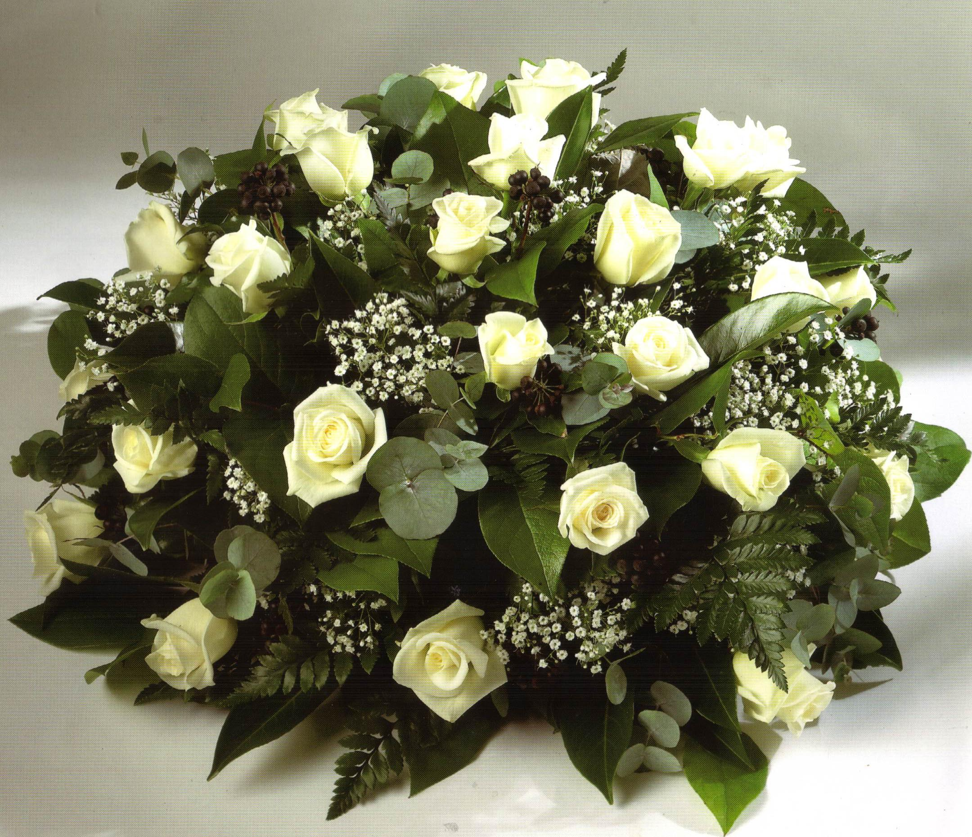
Een biedermeier in steekschuim maken

In de bloemenwinkel worden veel biedermeiers gemaakt.
Biedermeier is de naam voor bloemwerk in de vorm van een halve bol.
Als je een biedermeier van boven bekijkt, is het helemaal rond en symmetrisch.
Alle stelen die je verwerkt zijn even lang. Je steekt alle stelen naar één punt, dit noem je het centrale steekpunt.
Gebruikte materialen:
- bloemen
- groen- en bijmaterialen
- steekschuim
- prikker met cling of watervast tape
- evt. bloemendraad
- gereedschappen: mes, snoeischaar of allesknipper, evt. draadtang
Werkwijze:
1
• Pak bloemen, bijmateriaal en een schaaltje met steekschuim.
• Snijd tien groenmaterialen schuin af op een lengte van de halve breedte van het schaaltje.
• Plaats zes groenmaterialen horizontaal en één verticaal in het midden. Minimaal 3 cm diep steken!
• Plaats drie groenmaterialen schuin tussen de horizontale en verticale materialen in.

2
• Snijd de bloemen schuin af op dezelfde lengte.
• Plaats de bloemen netjes verdeeld tussen het groen in het stukje.
• Steek ze naar het centrale steekpunt.
• Zorg dat de bloemen even lang zijn als het groen!!

3
• Draai je bloemstukje tijdens het steken regelmatig rond.
• Werk het steekschuim af met korte stukjes groen.
• Als je klaar bent, mag het steekschuim niet meer zichtbaar zijn.

Beoordeling van de biedermeier
Beoordeel zelf je bloemstuk en laat het vervolgens beoordelen door een klasgenoot

 | zelfbeoordeling |  | Naam klasgenoot
Aandachtspunten praktijkopdracht techniek | Ja | Nee | Ja | Nee
Gebruik steekschuim: nat, stevig bevestigd

Zijn alle materialen schuin afgesneden?

Heb je de bloemen stevig en diep genoeg gestoken?
(Minimaal 3 centimeter in steekschuim)
Is er geen steekschuim zichtbaar?

Is er een mogelijkheid om water te geven?

Noem zelf nog vijf aandachtspunten en beoordeel ze
1

2

3

4

5

1. Welke bloemsoort(en) heb je gebruikt?
..................................................................................................................................

..................................................................................................................................
2. Welke soort(en) snijgroen heb je gebruikt? ........................................................................................................................................

..................................................................................................................................

Ga naar je docent voor een eindbeoordeling van je biedermeier.

